Глава 1. Тригонометрические функции.
§1. Тригонометрические функции числового аргумента.
Урок 6. Тригонометрические функции и их графики.
Обобщающий урок типовых задач.
Цели: закрепить изученный материал в ходе решения задач и построения
графиков. Показать применение построение графиков функций при
решении задач с параметром.
Ход урока.
№ | Темы урока. | Примечание
1 | Сообщить учащимся тему урока, цель.  Домашнее задание: выполнить задание в тетради:  построить графики функций: y = tg|x|, y = |tgx|, у = $\frac{1}{\left|х\right|}$, у = $\sqrt{\left|х\right|}$ | На доске.
2 | Устная работа.  - Определение чётной, нечётной функции. Как расположены графики четной и нечетной функции?  - Период тригонометрических функций.  - Правила для нахождения области определения функции. Найти область определения:  а) у = $\frac{2х}{х−1}$; б) у = 8х²+4х-5; в) у = $\sqrt{5х−\text{10}}$; г) у = tgx;  д) у = ctgx.  - Преобразование графиков.  - Модуль. | Написать на доске
3 | Выполнение упражнений.  1. Построить графики функций y = cos|x| и у = |cosx|.  Решение.  а) y = cos|x|, cos|x| = cosx, т.к. cosx = cos(-x). Следовательно,  график данной функции тот же, что и график функции y = cosx;  б) у = |cosx|, при cosx ≥ 0, у = cosx. Следовательно, на участке, где cosx ≥ 0, график будет тот же, что и график функции у = cosx. При cosx < 0, у = - cosx. Следовательно, части графика функции у = cosx, расположенные ниже оси абсцисс, зеркально отобразятся и будут расположены в верхней полуплоскости.  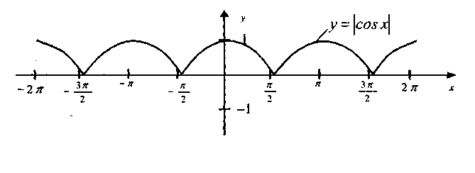  2. Построить график функции у = sin|x| и y = |sinx|.  Решение.  Чтобы построить график функции у = sin|x|, надо построить сначала график у = sinx при х > 0, а затем построить кривую, симметричную с построенным графиком относительно оси ординат.  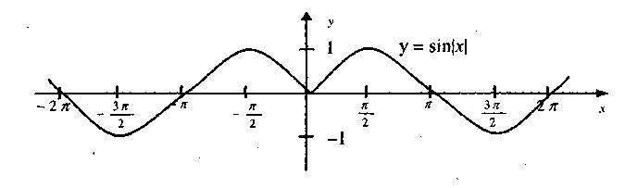  3. ВЫВОД. График функции у = |f(x)| получается из графика функции у = f(x) симметричным отображением части графика у = f(x), лежащей под осью ОХ.  График функции у = f(|x|) получается симметричным отображением относительно оси ОУ части графика, лежащего справа от оси ОУ.  4. Построить график функции у = sinx + |sinx|.  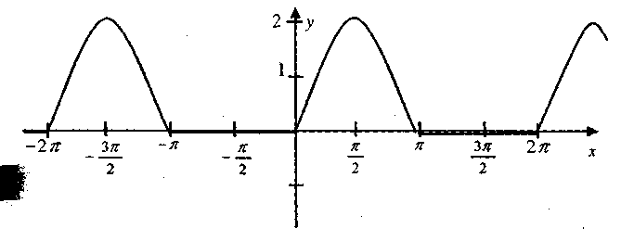  - Построить график функции у = tgxctgx.  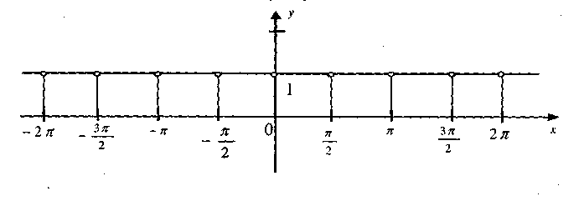 | В словарик  Записать вывод  Обратить внимание на область определения.
4 | Решение задач с параметром.  - Повторить график функции у = |x|.  - Найдите все значения параметра а, при которых уравнение имеет единственное решение.  - $(а−2х+х^{2})(а+1−\left|х−1\right|)=0$Найти количество корней уравнения в зависимости от параметра а:
5 | Итоги урока.  Как на языке математики звучит фраза «Я вас люблю»?    Выставление оценок за урок

